Chiapas al completo
6 días/5 noches
Salidas diarias hasta el 15 de diciembre de 2021
Mínimo dos personas

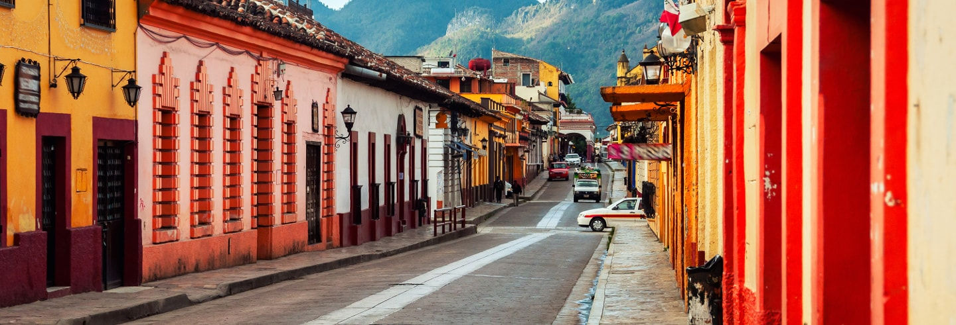

Día 01. Tuxtla Gutiérrez- Cañón del Sumidero – San Cristóbal de las Casas
Recepción en el aeropuerto de Tuxtla Gutiérrez y traslado al embarcadero del rio Grijalva para navegar y observar la maravilla geológica que le da nombre al Cañón del Sumidero, que además observaremos diversidad de flora y fauna. Al terminar, nos trasladaremos a la Ciudad Colonial de San Cristóbal de Las Casas (2’300 MSNM), fundada en 1528 por el capitán Diego de Mazariegos, y declarada Patrimonio Cultural de la Humanidad. A la llegada, registro en el hotel elegido y resto del día libre. Pernocta.

Día 02. San Cristóbal - Lagos de Montebello – San Cristóbal
Por la mañana, salida de San Cristóbal de Las Casas, hacia los Lagos de Montebello, nuestra primera visita será la comunidad indígena alfarera de Amatenango del Valle; posteriormente, iremos a la cascada del Chiflón, una caída de agua natural que está rodeada por exuberante vegetación formada por cañaverales y palmares, terminaremos con la visita a la zona lacustre más bella de México: los Lagos de Montebello. La Reserva Natural que lleva éste nombre, ésta compuesta por varias hectáreas de pinos, encinos y selva; y en donde podremos ver varios lagos, y así admirar, si el clima lo permite, las diferentes tonalidades de las aguas que componen éste hermoso lugar. Regreso por la tarde-noche a San Cristóbal de Las Casas. Pernocta

Día 03. San Cristóbal de las Casas – Comunidades Indígenas – San Cristóbal de las Casas
Después del desayuno, partiremos hacia las Comunidades Indígenas del grupo étnico Tzotzil; visitando primeramente Chamula, para aprender, y así entender la fusión de tradiciones contemporáneas y características ancestrales mayas que identifica a éste lugar. Posteriormente, seguiremos a Zinacantan, en donde visitaremos la iglesia y la casa de una cooperativa familiar, donde seremos recibidos con una bebida regional y observaremos como las mujeres trabajan el Telar de cintura de épocas Pre-colombinas. Después de ver las muestras de lo que ellas producen, nos ofrecerán pasar a su cocina, donde si tenemos suerte, nos invitarán a probar tortillas hechas a mano. Al terminar, regresaremos a San Cristóbal de Las Casas y se hará un City Tour por ésta bella ciudad. Resto del día libre. Pernocta.

Día 04. San Cristóbal - Agua Azul – Misol Ha – Zona Arqueológica de Palenque
Temprano en la mañana, saldremos hacia Palenque, haciendo escala en Agua Azul, un conjunto de cascadas creadas por las corrientes de los ríos Otulún, Shumuljá y Tulijá, formando cañones no muy profundos con acantilados verticales, en donde podrán nadar y disfrutar de las diferentes áreas. Después, proseguiremos a las cascadas de Misol-Ha, que con sus 30 metros de altura, y rodeada de por selva tropical alta, hacen de éste, un hermoso y refrescante lugar. Al terminar visitaremos el sitio arqueológico de Palenque. Ésta ciudad maya destaca por su acervo arquitectónico y escultórico; y en donde podremos admirar varias construcciones: El Palacio, El Templo de la Cruz Foliada, El Templo del Sol y otras más. Traslado al hotel en la ciudad de Palenque y pernocta.

Día 05. Palenque – Yaxchilán - Bonampak – Palenque
Muy temprano en la mañana saldremos hacia Frontera Corozal, donde nos embarcaremos aproximadamente durante una hora río abajo para visitar el místico sitio arqueológico de Yaxchilán, lugar reconocido debido a la calidad de esculturas que se hallan en él. Al regreso, continuaremos con la visita de Bonampak. Su nombre significa "Muros Pintados", y en ello reside la fama de este sitio, ya que sobre los muros de los recintos se encuentran las pinturas mejor conservadas del Mundo Maya. Posteriormente, regresaremos a Palenque. Pernocta.

Día 06. Palenque – Museo la Venta - Aeropuerto de Villahermosa
Después del desayuno partiremos hacia la ciudad de Villahermosa, en donde visitaremos el museo “La Venta”, que atesora una de las más grandes colecciones de piezas pertenecientes a la Cultura Olmeca; todo clasificado en 4 grupos: altares, estelas, esculturas exentas y las impresionantes cabezas colosales. Posteriormente, haremos el traslado al aeropuerto y…

Fin de nuestros servicios

PRECIO POR PERSONA EN PESOS MEXICANOS CON IVA INCLUIDO
VIGENTES AL 15 DE DICIEMBRE DE 2021
CATEGORIA | DOBLE | TRIPLE | SENCILLA | MENOR
3* | 12,765 | 11,945 | 15,055 | 6895
4* | 13,355 | 12,490 | 15,755 | 7200
5* | 16 860 | 15,635 | 22,225 | 8955
CONSULTAR SUPLEMENTO PARA SALIDAS DE SEMANA SANTA Y VERANO (del 10 de julio al 10 de agosto)
MENORES: DE 02 -11 AÑOS COMPARTIENDO HAB. CON DOS ADULTOS/ SIN DESAYUNO

Incluye:

- Traslado aeropuerto – hotel – aeropuerto
- Transportación terrestre en vehículos con aire acondicionado.
- Chofer- Guía Español / Ingles todo el recorrido
- Guía en Zonas Arqueológicas
- Entradas a Parques y monumentos descritos en el itinerario.
- Visita en lancha al Parque Nacional Cañón del sumidero
- Visita al Parque Lagunas de Montebello
- Visita panorámica Amatenango del valle
- Visita Cascada Chiflón
- Visita San Juan Chamula y Zinacantán
- Recorrido a Pie en San Cristóbal
- Visita las Cascadas de Agua azul y Cascada de Misol-ha
- Visita a las zonas arqueológicas de Palenque, Bonampak y Yaxchilan
- Visita Parque Museo La Venta
- Tour en lancha compartida en el rio Grijalva.
- 3 noches de alojamiento en San Cristóbal de Las Casas y 2 en Palenque.
- Desayuno tipo americano ( 3 días en el hotel y 2 en ruta)
- 1 comida con menú turístico el día 5 del itinerario
- Asistencia a la llegada al Aeropuerto de Tuxtla Gutiérrez
- Asistencia de viaje
- IVA

No Incluye:
- Bebidas en los alimentos
- Actividades adicionales en las visitas de los centros turísticos
- Propinas a Guías y Choferes
- Gastos personales
- Vuelos

HOTELES PREVISTOS O SIMILARES
CIUDAD | CATEGORIA | HOTEL | NOCHES
SAN CRISTOBAL  DE LAS CASAS | 3* | Paraíso | 3
 | 4* | Plaza Magnolias
 | 5* | Villamercedes
PALENQUE | 3* | Cañada Internacional | 2
 | 4* | Maya Tulipanes
 | 5* | Villamercedes

Notas:
* La llegada a Tuxtla Gutiérrez debe ser antes de las 13:00 hrs.
* La salida de Villahermosa debe ser después de las 17:00 hrs.
* Infantes y mujeres embarazadas, no podrán realizar actividades que conlleven velocidad al aire libre (por
ejemplo, visitas en lancha)
* Las habitaciones dobles y triples son reservadas con 2 camas matrimoniales.

Políticas de cancelación o cambios
15 Días naturales antes de la llegada 60 % del total pagado
14 a 3 días naturales antes de la llegada 80% del total pagado
2 a 0 días naturales antes de la llegada de los pasajeros 100% de cargo del total pagado

